**Майстренко ТетянаМиколаївна**

**вчительпочатковихкласів, вчитель І категорії**

**Вітівського навчально- виховного**

**комплексу “Дошкільний навчальний заклад-**

**загальноосвітня школа І -ІІ ступенів”**

**Виховний захід**

**« Прощання мить»**

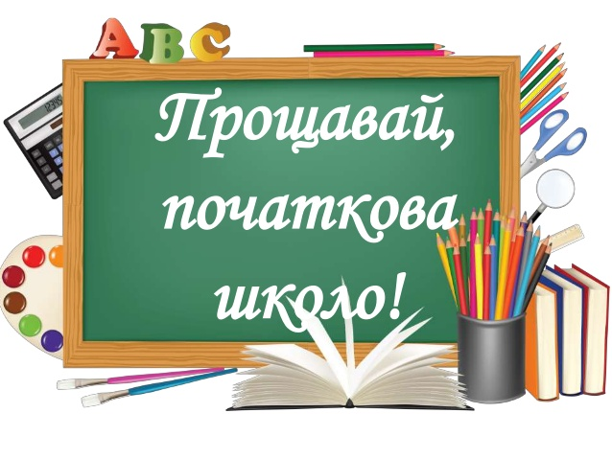

**Вітово**

**2018**

***Мета. Виховувати у дітей повагу до школи; розвивати інтерес до навчання у старшій школі, артистизм, виразність мовлення; підбити підсумки роботи класної родини за чотири роки навчання та підготувати учнів до переходу у 5 клас; висловити подяку дирекції школи, працівникам школи, батькам.***

***Обладнання. Столики із маленькими букетиками у вазах, стільці, велика кількість кульок на підлозі біля столиків, розкриті парасольки; емблеми — вогники у випускників, учителів, батьків; квіти, дипломи; стіни прикрашені кульками, паперовими квітами, на одній із стін паперові ромашки, волошки, барвінок, маки у вигляді арки; апаратура для музичного супроводу, проектор, екран.***

**Хід заходу**

*Випускники сидять за столиками.*

*Відео із життя класу.*

*Ведучий* **Увага! Увага! Шановні друзі!**

**Ми сьогодні зустрілись**

**У тіснім нашім крузі.**

**На радісне свято - веселе, чудове.**

**Ми закінчили початкову школу!**

*Ведуча* **Хай пісня тут лине?**

**Хай сміх скрізь лунає,**

**У кожного радісна усмішка сяє.**

**Всі дружні, веселі.**

**Радійте за нас!**

*Разом* **Ми всі перейшли у 5-й клас!**

*Музичний супровід.* **Флеш-моб.**

*Ведучий* **Давайте разом заглянемо в минуле чотирирічної давності.**

*Батько (старшокласник) сидить із планшетом. Заходить донька.*

*Донька*  **Тату.**

*Тато* **Гу.**

*Донька*  **Тату-у-у!**

*Тато* **Гу.**

*Донька*  **Та, Тату!**

*Тато* **Що?**

*(Пауза)*

*Тато* **Що?**

*(Пауза)*

*Донька*  **Тату-у, а чому іде дощ?**

*Тато* **Підеш до школи, дізнаєшся.**

*Донька*  **Тату-у, а у Баби Яги є бабенятка?**

*Тато*  **Звідки я можу знати?**

*Донька*  **Тату-у, а нащо коняці коси на плечах?**

*Тато* **Запитай у коняки.**

*Донька*  **Тату-у, а ти не сердишся, що я тебе про все питаю?**

*Тато* **Що ти, моя донечко!**

**Адже, чим більше ти запитуватимеш, тим більше ти знатимеш.**

*Вбік.*

**От, яка непосидюча! Хоч би швидше її до школи відправити.**

*Ведучий*  **Ось так, з батьківського благословіння, ми потрапили в школу. І в наших домівках, як кажуть, погода змінилася на краще.**

*Музичний супровід.* **Танець з парасольками.**

*Ведуча* **Першим, хто нас зустрів в стінах навчального закладу-- це директор. Запрошуємо його до слова.**

*Виступ директора.*

*(Вручення квітів.)*

*Учениця*  **Було це неначе вчора,**

**Прийшли ми у перший клас.**

*Учень* **Було нам всього 6 років,**

**Всі звали нас "Малюки"**

*Учениця*  **Робили ми перші кроки,**

**Навчались залюбки.**

*Учень*  **Пам'ятаю і зараз, крізь роки,**

**Перші труднощі, гарний наш клас,**

*Учениця* **І веселі цікаві уроки!**

**Як же швидко пролинув той час.**

*Ведучий* **Та з приходом нас до школи батьки стали й самі нестерпними чомучками.**

*Ведуча* **Ну і мама! Ну і тато!**

**Наче справжні дошкільнята!**

**Нічогісінько не знають.**

**Смішно і казать комусь.**

**Бо щодня мене питають**

**Лиш одне: "Чому?" й "Чому?"**

*Ведуча* **Ти чому образив Віту?**

*Ведучий*  **А чому у тебе двійка?**

*Ведуча* **І чому прийшла так пізно?**

*Ведучий* **Та чому в шкарпетках різних?**

*Ведуча* **Ти чому такий непослух?**

*Ведучий*  **А чому не стелиш постіль?**

*Ведуча* **Ти чому це вірш не учиш?**

*Ведучий*  **А чому рюкзак без ручки?**

*Ведуча* **Не поясниш їм ніколи ---**

**Хоть би й дуже захотів...**

*Ведучий* **Треба їх віддать до школи ---**

*Разом*  **Хай питають вчителів.**

*Ведуча* **Ось такі наші батьки очима своїх дітей.**

*Ведучий* **Добре, що хоч вчителі виявилась менш допитливими. Вони розказують - розказують, а тоді, мабуть, забудуть, що вже про це говорили і знову розказують - розказують та лише потім питають.**

*Разом* **Розуміють!!!**

*Учень* **Вчителько перша!**

**Зібрались ми нині,**

**Щоб дяку і шану**

**З поклоном віддать**

**За ласку, за мудрість,**

**За вогник душевний.**

**Плекать його треба,**

**Щоб він в нас не згас!**

*Ведучий* **Ми запрошуємо до слова нашу першу вчительку.**

*Слово першої вчительки.*

*(Вручення квітів.)*

*Ведуча* **Даруємо Вам одну з Ваших улюблених пісень.**

*Музичний супровід.*  **Пісня "Маляри".**

*Учень* **Пробачте нас за двійки й трійки,**

**Які отримували ми не раз.**

**Та обіцяєм -- будем вчитись на 12,**

**Щоб не підвести і не осоромить Вас.**

*Учениця*  **Ми закінчили 4 свій клас**

**І старше життя вже чекає на нас**

**Але ми сьогодні в прекрасне це свято**

**Велике, спасибі повинні сказати**

*Учень* **Всім вчителям в урочистий час**

**За те, що навчали ви добре всіх нас**

**Свої надсилаємо вам привітання**

**Найкращі прийміть від нас побажання!**

*(Вручення квітів вчителям.)*

*Ведучий* **Даруємо вам наш улюблений флеш — моб.**

*Музичний супровід.* **Флеш-моб.**

*Учениця* **Дорогі тата і мами,**

**Дідусі та бабусі!**

**Хай вам сонце дарує ясне проміння,**

*Учень* **Земля - стиглий колос і щедрі плоди,**

**Воду - криниця, небо - зірниці,**

**А діти - усмішку завжди.**

*Учениця* **Здоров'я вам міцного,**

**Щастя земного,**

**Добра щоденного,**

*Учень* **Настрою веселого,**

**Гумору здорового,**

**Життя вам довгого,**

*Разом* **Зичим всім вам!!!**

*Ведуча* **Запрошуємо до слова батьків.**

*Виступ голови батьківського комітету.*

*(Вручення квітів.)*

*Музичний супровід.* **Танець батькам.**

*Ведучий* **Ми обіцяємо Вас не підвести!**

*Учні стають під арку.*

***КЛЯТВА***

*Ведуча* **Вступаючи в ряди середньої школи.**

*Ведучий* **Перед обличчям своїх товаришів, батьків, вчителів урочисто обіцяємо:**

* **Біля дошки стояти, як кращий воротар, не пропускаючи повз вуха жодного питання, навіть найбільш важкого і підступного.**
* **Не доводити вчителів до температури кипіння - 100 градусів за Цельсієм.**
* **Бути швидким. Але не підвищувати швидкості до 60 км/год при пересуванні шкільними коридорами.**
* **Витягувати із вчителів не жили. Витискувати не піт, а міцні знання і навички.**
* **Бути гідним своєї першої вчительки.**
* **Прибігати до школи на перший урок з очима, що палають від допитливості.**
* **Із вовчим апетитом "поглинати" всі знання і "перетравлювати" їх до кінця, щоб не гальмувати.**
* **Підтримувати вогонь любові та поваги до вчителів, адміністрації школи, батьків.**
* **Із гідністю донести високе звання учня до 11 класу.**

*Разом* **Обіцяємо! Обіцяємо! Обіцяємо!**

*Ведучий* **Прошу вашої уваги! Зараз урочиста мить!**

**Всім учням 4 класу присвоюється звання "Випускник". Для вручення дипломів випускника початкової школи запрошуємо адміністрацію навчального закладу.**

*Вручення дипломів*

*Музичний супровід.* **Пісня "Діти України".**